合同编号：郑大-询价-2021-0008

郑州大学政府采购合同

甲方： 郑州大学
乙方： 河南豫招进出口有限公司
本合同于 2021 年 11 月 11 日由甲乙双方按下述条款签署。
在甲方为获得（高速离心机）货物和伴随服务实施公开招标情况下，乙方参加了公开招标。通过公开招标，甲方接受了乙方以总金额（人民币叁拾叁万元整，￥330000.00）（以下简称“合同价”）的投标。双方以上述事实为基础，签订本合同。

一、供货范围及分项价格表（详见附件1、附件2）
1、本合同所指设备详见附件1、附件2 ，此附件是合同中不可分割的部分。
2、总价中包括设备金额、包装、运输保险费、装卸费、安装及相关材料费、调试费、软件费、检验费及培训所需费用及税金，甲方不再另行支付任何费用。

二、质量及技术规格要求
乙方须按合同要求提供全新设备（包括零部件、附件、备品备件），设备的质量标准、规格型号、具体配置、数量符合招标标书要求，其产品为原厂生产，且应达到乙方投标文件及澄清文件中明确的技术标准。
乙方应在本合同生效后7个工作日内向甲方提供安装计划及质量控制规范；并于 2022年 01 月 10 日前进驻安装现场；所有设备运送到甲方指定地点后在 7 日内共同验收并签署验收意见。如甲方无正当理由，不得拒绝接收；在安装调试过程中，甲方有权采取适当的方式对乙方产品质量标准、规格型号、具体配置、数量以及安装质量和进度等进行检查。甲方如果发现乙方所供设备不符合合同约定，甲方有权单方解除合同，由此产生的一切费用乙方承担。
- 包装与运输
设备交付使用前所发生的所有与设备相关的运输、安装及安全保障等均由乙方负责；设备包装应符合抗震、防潮、防冻、防锈以及长途运输等要求，对由于包装不当或防护措施不力而导致的商品损坏、损失、腐蚀等损失均由乙方承担；在设备交付使用前所发生的所有与设备相关的经济纠纷及法律责任均与甲方无关。
四、质保期与售后服务（详见附件3）
1.我公司所供设备质保3年（自验收合格并交付给甲方之日起计算），终身维护、维修。
2.在质保期内，因产品质量造成的问题，供货方免费提供配件并现场维修，且所提供的任何零配件必须是其原设备厂家生产的或经其认可的。产品存在质量问题，甲方有权要求乙方换货。
3.乙方须提供一年不少于 2 次全免费（配件+人力）对产品设备的维护保养。
4.乙方承诺在郑州设有售后服务站，凡设备出现故障，自接到甲方报修电话1小时内响应，3小时内到达现场，24小时内解决故障问题。保修期外只收取甲方零配件成本费，其他免费。
5.乙方有责任对甲方相关人员实施免费的现场培训或集中培训措施，保证甲方相关人员能够独立操作、熟练使用、维护和管理有关设备。
6.其它：

五、技术服务
1、乙方向甲方免费提供标准安装调试及 3 人次国内操作培训。
2、乙方向甲方提供设备详细技术、维修及使用资料。
3、软件免费升级和使用。

六、专利权
乙方应保证甲方在使用其所提供的产品时免受第三方提出侵犯其专利权、商标权或保护期的起诉。
- 免税

1、属于进口产品，用于教学和科研使用的，中标价为免税价格。

2、免税产品应由甲乙双方依据海关的要求签订委托进口代理协议，确认甲乙双方的责任与义务。委托进口代理协议作为本合同的不可分割部分。

3、免税产品通关时乙方必须进行商检，未商检的，造成的损失由乙方承担。

八、交货时间、地点与方式
1、乙方于 2022年 01 月 10 日之前将货物按甲方要求在甲方指定地点交货、安装、调试完毕，并具备使用条件，未经甲方允许每推迟一天，按合同总额的千分之五扣除违约金。
2.乙方负责所供货物包装、运输、安装和调试，并承担所发生的费用；甲方为乙方现场安装提供水、电等便利条件。
3.安装过程中若发生安全事故由乙方承担。
4.乙方安装人员应服从甲方的管理，遵守国家法律法规和学校相关制度，否则一切后果均由乙方承担。
5.货物交付使用前，乙方负责对提供货物进行看管，并承担货物的丢失、损毁等风险

九、验收方式

1.初步验收。甲方按合同所列质量标准、规格型号、技术参数以及数量等在现场验收，并填写初步验收单（详见附件4）。验收时，甲方有权提出采用技术和破坏相结合的方法。

乙方应向甲方移交所供设备完整的使用说明书、合格证及相关资料。乙方在所有设备（工程）安装调试、软件安装完毕后，开展现场培训，使用户能够独立熟练操作使用仪器或设备，尔后由供需双方共同初步验收；甲乙双方如产生异议，由第三方重新进行验收。如果乙方提供的货物与合同不符，甲方有权拒绝验收，由此所产生的一切费用由乙方承担。

2.正式验收：依据河南省财政厅“《关于加强政府采购合同监督管理工作的通知》【豫财购（2010）24号】”文件要求，政府采购合同金额50万元以上的货物采购项目，由使用单位初验合格后，向学校国有资产管理处提出验收申请，由采购单位领导牵头，会同财务、审计、监察、资产管理及专家成立验收专家组进行正式验收。学校验收通过后，才能支付合同款项。

十、付款方式
1、本合同总价款（大写）为：叁拾叁万元整，（小写：￥330,000.00）。
2、付款方式：货物验收合格后，经审计后，甲方向乙方支付全部货款的95％即人民币叁拾壹万叁仟伍佰元整（小写：￥313,500.00元），质保期满后，甲方向乙方支付全部货款的5％即人民币壹万陆仟伍佰元整（小写：￥16,500.00元）。

十一、履约担保
乙方向甲方以现金或转帐的方式提供合同总额5%的履约保证金。履约担保金在签订合同前交学校财务处，货物验收合格，正式交付使用后予以退还。

十二、违约责任
乙方所交的货物产地、品牌、型号、规格、质量以及技术标准、数量等不符合合同要求，甲方有权拒收，由此产生的一切费用由乙方负责；因货物更换而造成逾期交货，则按逾期交货处理，乙方应向甲方每天支付合同标总额日千分之五的违约金。甲方无正当理由拒收设备，应向供方偿付拒收设备款额百分之五的违约金。
甲方逾期付款，应向乙方支付本合同标的总额的日万分之四的违约金。

十三、其它
1.组成本合同的文件及解释顺序为：投标书及其附件、本合同及补充条款；招标文件及补充通知；中标通知书；国家、行业或企业（以最高的为准）标准、规范及有关技术文件。
2.双方在执行合同时产生纠纷，协商解决；协商不成，可向甲方所在地人民法院提起诉讼。

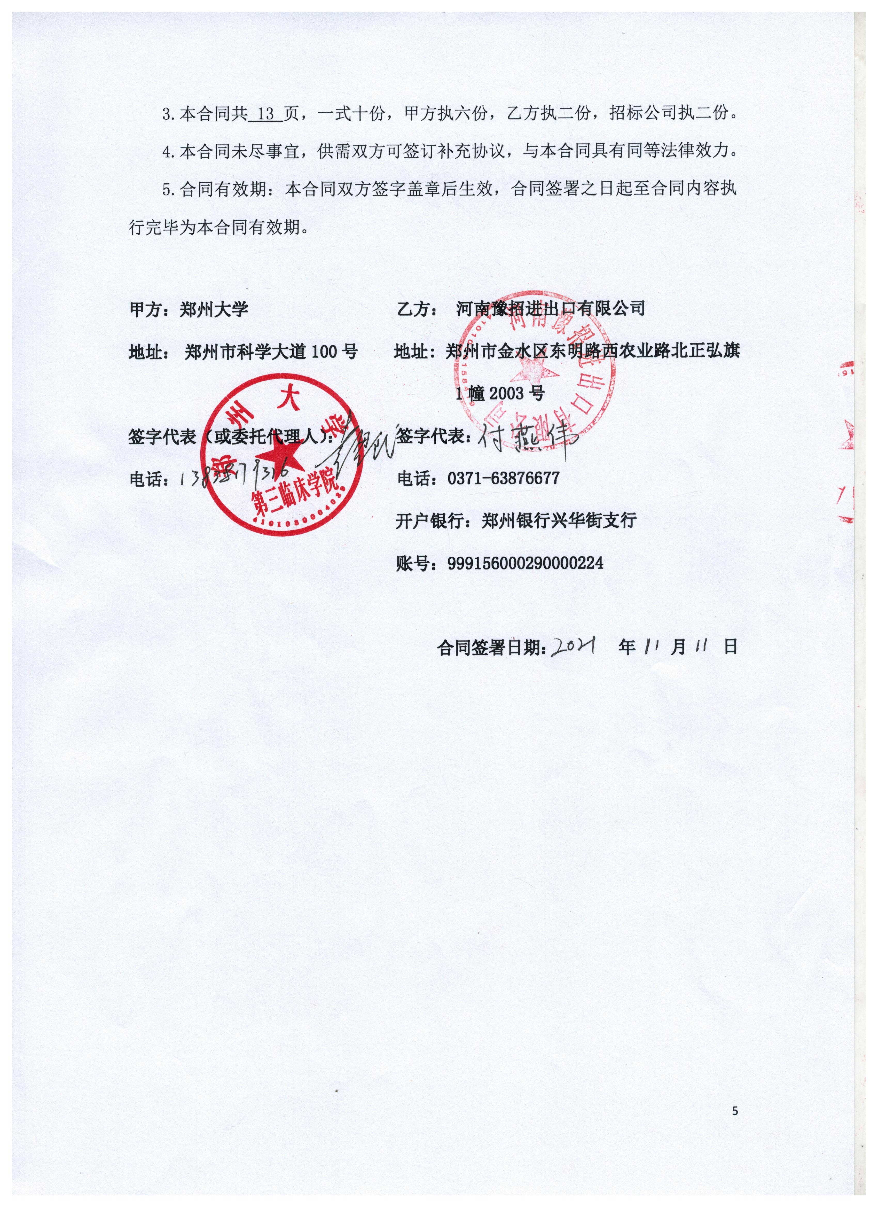
附1： 供货范围及分项价格表
单位：元
序号 | 设备名称 | 品牌型号 | 制造厂（商） | 原产地（国） | 数量 | 单价 | 总价 | 备注
1 | 高速离心机 | Himac CR30NX | Eppendorf Himac Technologies Co., Ltd | 日本 | 1台 | 330000.00 | 330000.00 | 免税

附2：
设备技术规格参数、功能描述及配置清单表
序号 | 设备或配置名称 | 规格参数 | 单位 | 数量
1 | 高速离心机 | 1.最高转速：30,000rpm，最大相对离心力：110,000×g，最大容量：6000ml，具备运行温度控制系统，运行温度可在-20℃-40℃之间调节。  2.转速控制精度：±2rpm，可兼容50ml、15ml和1.5ml锥底和圆底离心管。  3.微机控制，数字显示，触摸式按键操作  4.异步电动机采用可变磁阻驱动系统，以将升/降速度时间缩短一半。  5.具有智能化的减磨系统，减少风阻，以加快达到最高转速，增长转头寿命。  6.样品容量不平衡容忍度为5%，可“目视平衡”  7.仪器具备动态惯量检测功能，以在动态情况下进行转头惯量检测和能量计算以保证仪器的安全运行。  8. 时间设定有两种模式选择  第一种“分：秒”单位模式：1秒至99分59秒，另有连续时间运行（HOLD）选择  第二种“时：分”单位模式：1分钟至99小时59分，另有连续时间运行（HOLD）选择。  9.噪音：小于56dBa  10.可选配生物安全转头及HEPA过滤膜，防止样品悬浮粒子扩散到空气中。  11.安全操作功能包括转头不平衡检测、超速保护、超温保护等；有生物安全转头及样品分离袋可供选择。  12.仪器具备可视孔，便于用户进行定期的转速检测。  13.配置  13.1．himac CR30NX离心机主机一台  13.2. 容量为8×50ml角转头1个（转速:27000rpm、离心力:88400×g）  容量为14×15ml角转头1个（转速:17000rpm、离心力:40900×g）  容量为30×2ml 角转头1个（转速:22000rpm、离心力:55200×g）  13.3. 离心管：50ml、15ml、2ml各100个  14.4. 山特C3K UPS电源1套 | 台 | 1

附3：
售后服务计划及保障措施
致：郑州大学
我单位就项目编号：郑大-询价-2021-0008售后服务及质量保证承诺如下：
1、我公司郑重承诺本次投标活动中，所投货物质保期限为我公司提供验收合格之日起3年原厂服务。
2、所投货物非人为损坏出现问题，我单位在接到正式通知后 1小时内响应，3小时内到达现场进行检修，24小时内解决问题。若不能短时间内解决问题，则提供与原问题货物同品牌规格型号的备用机服务，直到原货物修复，期间产生的所有费用均有我单位承担。原货物修复后的质保期限相应延长至新的保修期截止日，全新备件在使用期间的质保及售后均按上述承诺执行。
3、售后
维修单位名称：河南豫招进出口有限公司
售后服务地点：郑州市金水区东明路西农业路北正弘旗1幢2003号
联系人：付燕伟 联系电话：13803863124
4、我公司技术人员对所售货物定期巡防，免费进行货物的维护、保养服务，
使货物使用率大道最大化，每年内不少于 2 次上门保养服务，包括寒暑假。
5、包装和发运：设备交付使用前发生的所有与设备相关的运输、安装及安全保障事项等均由我方负责。
1）设备的包装和发运须符合货物特性要求；
2）设备包装符合抗震、防潮、防冻、防锈以及长途运输等要求；
3）为了保证货物在长途运输和装卸过程中的安全，货物包装符合国家或行业标准规定。对由于包装不当或防护措施不力而导致的商品损坏、损失、腐蚀等损失，由我方承担一切责任。在设备交付使用前所发生的所有与设备相关的经济纠纷及法律责任均与采购方无关。
6、安装/配送及培训计划：我公司在本合同生效后7个工作日内向甲方提供安装计划及质量控制规范。
1）我公司负责组织专业技术人员到最终用户现场免费安装调试。在投标设备送到项目现场后，由设备制造商授权有经验的技术人员现场安装调试仪器，采购方应提供必须的基本条件和专人配合，保证各项安装工作顺利进行。安装调试完成，由需方进行验收，如果现场安装测试指标未通过，采购方可要求退货并要求按项目预算金额赔偿损失 ；
2）在完成安装、调试、检测后，我公司向用户提供检测报告、技术手册，提供中、英文版的技术资料各一份（包括操作手册、使用说明、维修保养手册、安装手册等），及产品合格证、质量保证书和产品软件等全套资料。验收的技术标准达到制造(生产)厂商标明的技术指标，个别不能测试的指标另作详细的文字说明。检测的标准依据国家有关规定执行。
3）我方遵守采购单位安装现场的一切规章制度；
4）我方在设备全部安装完工并通过采购方的验收之前对安装好的设备及设备的安装工具等提供适当的保护、包装或覆盖等处理，直至验收合格，以免设备受损；
5）调试期间或保修过程中，我方负责及时清理垃圾，并将包装物及垃圾堆放至招标人指定地点。
7、人员培训计划：
1）培训目的：
为了使采购方的工作人员能完全掌握所有设备的工作程序、操作规范、运行规范、常规维护等基本知识，我公司将在充分征求用户意见后编制一套完整的培训计划和培训课程大纲，提供培训所需的教材并指派工程师讲解说明，并负责用户主操作及维护管理人员进行所有设备的使用和设备的操作和维修的全面培训。通过讲授仪器的性能、结构原理、维护管理技术及上机实际操作等培训，使用户使用人员能独立进行操作、熟练使用、故障处理及日常测试维护，确保仪器能正常安全使用。
2）培训人数：3名以上（具体培训人数由采购人确定）
3）培训内容：
仪器基本原理
仪器的功能菜单，操作方法
仪器安全操作规程
易损易耗件更换
操作系统软件模拟运行、数据保存和管理
常见故障的排除和简单处理
现场问题的快速解决办法
4）培训时间：
序号 | 培训内容 | 培训人员 | 预计培训时间
1 | 设备系统的组成、基本原理、基本操作规程 | 不限制人数及对象 | 1天
2 | 设备系统详细操作方法 | 不限制人数及对象 | 1天
3 | 系统的维护和保养、故障诊断 | 不限制人数及对象 | 0.5天
4 | 系统集成、二次开发，案例介绍 | 不限制人数及对象 | 0.5天
5）培训形式：工程师现场培训和巩固提高培训
6）培训结果：使采购人相关人员掌握有关的使用、维护和管理方法，达到能独立进行管理、一般故障处理、日常检测和维护等工作的目标。培训结束后，用户能够独立操作、熟练使用、维护和管理有关设备，包括硬件、软件及整个系统的操作、应用、测试、诊断及维护。
7）培训费用：所有培训相关费用已包含在投标总报价内，质保期内及质保期外均不限次数免费提供。
8、项目所提供的其它免费物品或服务 我公司提供基本操作原理、调试、操作使用、疑难样品条件选择、数据处理和保养维修等有关内容的培训；若软件需要升级，我公司提供免费升级服务；质保期内备品备件我公司免费提供；设备使用过程中，协助用户解决使用中的疑难问题，并帮助用户建立应用方法；我方会定期邀请用户参加国内相关研讨会，另外我公司将不定期将用户教学及科研领域，国内外实验室的相关资料和文献，免费发送给用户。
9、我公司保证本次所投货物是全新设备（包括零部件、附件、备品备件等），设备的质量标准、规格型号、具体配置、数量等符合招标标书要求，其产品为原厂生产，且达到我方投标文件及澄清文件中明确的技术标准，我公司保证用户在使用所提供的产品时免受第三方提出侵犯其专利权、商标权或保护期的起诉。
10、履约验收：
1）甲方按合同所列质量标准、规格型号、技术参数以及数量等在现场验收，并填写初步验收单。验收时，甲方有权提出采用技术和破坏相结合的方法。
2）我公司向甲方移交所供设备完整的使用说明书、合格证及相关资料。乙方在所有设备（工程）安装调试、软件安装完毕后，开展现场培训，使用户能够独立熟练操作使用仪器或设备，尔后由供需双方共同初步验收；甲乙双方如产生异议，由第三方重新进行验收。如果乙方提供的货物与合同不符，甲方有权拒绝验收，由此所产生的一切费用由乙方承担。
11、质保期过后的售后服务计划及收费明细 质保期过后我公司仍然负责售后服务，售后服务响应时间和质保期内标准一样，终身维修，更换易损件只需按成本收费不收维修费；软件终身免费升级。
12、我单位负责本次所有采购设备/系统安全稳定的运行，保证无故障验收。负责本次采购设备的系统集成、安装、调试，并保证系统安全、稳定地运行。
13、响应本次采购项目均为交钥匙项目，所需的一切货物、材料、费用等，
全部包含在投标报价之中，采购人无须再追加任何费用。
14、我单位对上述内容的真实性承担相应法律责任。

供应商名称：河南豫招进出口有限公司（公章）

法定代表人或其授权委托人： （签字或签章）

日期： 2021年 9 月 18 日

附4：
郑州大学仪器设备初步验收单
No. 年 月 日
使用单位 |  | 郑州大学第三临床学院 |  |  | 使用人 |  |  |  | 合同编号 |  |  |  |  | 郑大-询价-2021-0008
供货商 |  | 河南豫招进出口有限公司 |  |  |  |  |  |  |  | 合同总金额 |  |  |  | 330000.00
设备明细（品名、型号、规格、生产厂家、数量、金额等，不够可另附表）
序号 | 品名 |  |  | 技术参数  （规格型号） |  |  |  | 生产厂家（产地） |  |  | 数量 |  | 单位 |  | 金额
1 | 高速离心机 |  |  | CR30NX |  |  |  | Eppendorf Himac Technologies Co., Ltd |  |  | 1 |  | 台 |  | 330000.00
实 物 验 收 情 况 | 外观质量（有无残损，程度如何）。
实 物 验 收 情 况 | 清点数量（主机、配件、型号、规格、产地是否与招投标文件、合同、发票、装箱单的数量相同，若有出入，说明缺件名称、规格、数量、金额）。
实 物 验 收 情 况 | 仪器设备安装调试及使用人员培训情况（是否完成整套设备安装、有无安装缺陷，使用人员是否经过培训）。
技术验收情况 | 依据合同约定技术条款逐一测定设备的性能和各项技术指标，所测结果是否与合同约定技术条款规定的一样，性能是否稳定，配件是否齐全，是否有安全隐患，具体说明。
初步验收情况 | □通过验收 □整改后再组织验收  □不通过验收 索赔要求 □其他结论
验收小组  成员签字 |  |  |  |  |  | 供货商  授权代表签字

附件5 中标通知书
